**מנהגם של סופרי העת העתיקה לייחס טקסטים ומסורות למשה**

סופרי העת העתיקה כתבו את דבריהם כאילו כתבם משה, ויש שטענו כי מסורת זו או אחרת היא תורה למשה מסיני, אולם לא היה בכוונתם לקבוע בכך עובדה היסטורית. כוונתם הייתה שהמסורת הנידונה היא יהודית "אותנטית" או שבאה מפי הגבורה, ושהיא חשובה כתורה למשה מסיני. תופעה זו אני מכנה "שיח האמונה בתורת משה".

פרופסור הינדי ניימן

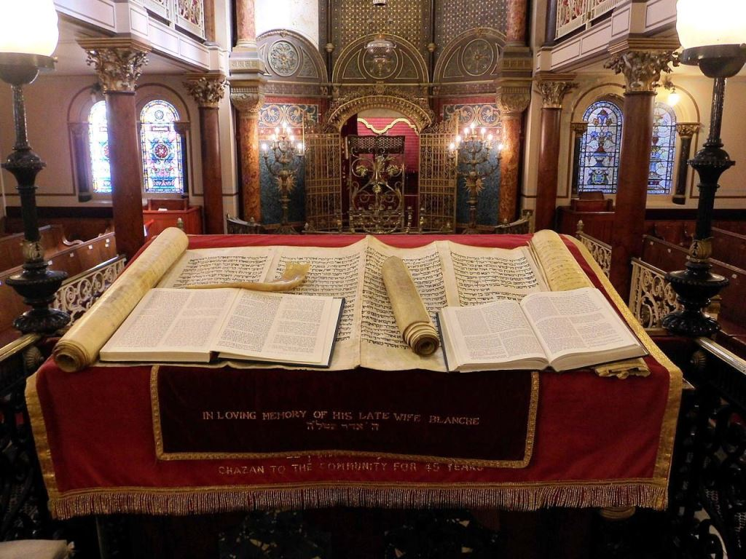בית הכנסת "מידל סטריט", ברייטון והוב, בריטניה. ויקימדיה

**סיפור מחדש של המקרא ושכתובו**

בכל שנה קוראים את כל התורה כולה. במהלך הקריאה השנתית נהגים דברי תורה חדשים, נישאות דרשות חדשות, ונכתבים פירושים חדשים. פרקטיקה זו גורמת שתמיד יהיה הסיפור שלנו לנגד עינינו, אך בעת ובעונה אחת לובש הסיפור צורה ופושט צורה תוך שאנו מגוללים, מפרשים ומייצגים אותו מחדש שוב ושוב.

**המקרא המשוכתב**

בני העת העתיקה לא הסתפקו בקריאה חוזרת ונשנית בתורה. גוף הטקסטים שאותו חוקרי המקרא מכנים "המקרא המשוכתב" הוא קורפוס של טקסטים עתיקים, קנוניים ולא-קנוניים, המספרים נרטיבים באופן אחר, מציגים חוקים המצויים כבר במקראות מוקדמים להם בהקשרים חדשים, ולעתים עורכים בהם שינויים ניכרים. הדוגמה המוקדמת והמפורסמת ביותר של המקרא המשוכתב הוא ספר דברים, המעדכן את סיפר המקראות המוקדמים לו ואת חוקיהם, משנה אותם ומעבדם, ומשבצם בהקשרים חדשים מבעד לעיניה של ההיסטוריה הדויטרונומיסטית.[1]

המניע שהביא מחברים אלו לספר מחדש את עברם במילותיהם שלהם אינו רחוק ביותר מן הסיבה שבעטיה קוראים דתות ולאומים בני ימינו את סיפורם ומפרשים אותו מחדש. הגם ששתי הפעולות אינן זהות, הן מתקיימות על רצף אחד; בצדו האחד עומדת הפעולה שאנו, בני העת החדשה, מכנים *קריאה חוזרת* ו*פרשנות חוזרת*, ובצדו האחר עומדת הפעולה שבה עסקו הקדמונים בעת *שכתוב* הטקסטים. פעולה זו אפשר לסווג כקריאה חוזרת *פעילה*.

**רכישת סמכות על המקרא המשוכתב**

מתוך איזו סמכות יכולים אדם או קהילה לעבד את המקראות הקדושים והמסורות האוטוריטטיביות, לקוראם במבט חדש או אף לשכתבם? התשובה, כפי הנראה, היא מתוך קשירת היצירה החדשה בדמות קדומה. ספר דברים, למשל, מתאמץ במיוחד להדגיש כי האדם ששכתבו אינו אלא משה ולא אדם אחר. וזה לשון המקרא בראשית הספר (יש מן החוקרים הסבורים שזוהי פתיחתו המקורית): "וְזֹ֖את הַתּוֹרָ֑ה אֲשֶׁר־שָׂ֣ם מֹשֶׁ֔ה לִפְנֵ֖י בְּנֵ֥י יִשְׂרָאֵֽל" (דברים ד 44). משה הוא נביא שלא קם עוד כמוהו. הוא קרוי "איש האלוהים" ויכול לדבר פה אל פה עם הגבורה. לפיכך, עבור מחבר מאוחר יותר אין דמות טובה ממשה לתלות בה טקסטים חדשים.

**צורת ייחוס שונות למשה**

אופן הייחוס למשה לובש צורות שונות, וגישתו של ספר דברים – לטעון שמשה הוא הכותב – היא רק אופן אחד מתוך כמה.[2]

**ייחוס לתורת משה**

אופן ייחוס שונה למשה אפשר למצוא במסורות הנידונות בספרי עזרא ונחמיה ובספר דברי הימים, שהטקסט מציין כי הן כתובות בתורת משה. אחת מן הדוגמאות הללו עוסקת במעמדות הלוויה והכהונה. "וַהֲקִ֨ימוּ כָהֲנַיָּ֜א בִּפְלֻגָּתְה֗וֹן וְלֵוָיֵא֙ בְּמַחְלְקָ֣תְה֔וֹן עַל עֲבִידַ֥ת אֱלָהָ֖א דִּ֣י בִירוּשְׁלֶ֑ם **כִּכְתָ֖ב סְפַ֥ר מֹשֶֽׁה**", כותב ספר עזרא (ו, 18). בתורה אין כל תיאור של "משמרות ומחלקות" כהונה ולוויה (בלשון חז"ל "מעמדות", החלוקה הקובעת מתי ישרת כל בית בקודש). זאת ועוד, ספר דברי הימים המצטט את אותו ציווי עצמו תולה אותו בדוד ולא במשה: "[וְהָכִ֥ינוּ] לְבֵית אֲבוֹתֵיכֶ֖ם כְּמַחְלְקוֹתֵיכֶ֑ם בִּכְתָ֗ב דָּוִיד֙ מֶ֣לֶךְ יִשְׂרָאֵ֔ל וּבְמִכְתַּ֖ב שְׁלֹמֹ֥ה בְנֽוֹ: וְעִמְד֣וּ בַקֹּ֗דֶשׁ לִפְלֻגּוֹת֙ בֵּ֣ית הָֽאָב֔וֹת לַאֲחֵיכֶ֖ם בְּנֵ֣י הָעָ֑ם וַחֲלֻקַּ֥ת בֵּֽית אָ֖ב לַלְוִיִּֽם" (דברי הימים ב לה 4–5). כך עולה שהייחוס למשה אינו רק בגדר "מתן מקור יאות לציטוט" אלא שהוא מכוון להטיל את משקלה של סמכות הולמת על החוק הנידון; משה הוא מקור החוק העליון.

**ספר היובלים – ההתגלות השנייה בהר סיני**

ספר היובלים נוקט גישה דומה לגישתו של ספר דברים. ספר היובלים, שנכתב במאה השנייה לפסה"נ, מייחס את הטקסט למשה ששמעו בהר סיני מפי הגבורה: "ויאמר אל מלאך פניו לאמור: כתוב בספר למשה מיום עשות שמים וארץ עד היום אשר יבנה מקדשי בתוכם לעולם ועד" (יובלים א 37).

**הלכה למשה מסיני**

דוגמה אחרת נמצא בחז"ל, הדנים בקטגוריות ההלכתיות שהן הלכה למשה מסיני. מתוכן נמצא לדוגמה:

* שי"ן של תפילין של ראש, ושיהיו הרצועות שחורות (בבלי, שבת כח ע"ב)
* יום שביעי של ערבה (משנה, סוכה ד, ג)
* חובת מעשר עני בעמון ובמואב בשנת שמיטה (משנה, ידיים ד, ג)

רשימת ההלכות אף כוללת הלכות שלכאורה לא יכול משה לאומרן, כגון שליחותו של אליהו הנביא לכשיבוא (משנה, עדויות ח, ז), כי הלוא משה נאסף אל אבותיו לפני לידתו של אליהו. בין אם כך ובין אם כך, אף לא אחת מהלכות אלו כתובה בתורה.

ההבדל שבין גרסת חז"ל לשיח האמונה בתורת משה ובין גרסתם של טקסטים קדומים יותר כגון ספר דברים או ספר היובלים נעוץ בזאת: חז"ל אינם טוענים כי דבריהם נכתבו כך בידי משה. תחת זאת הם מניחים כי המסורת עברה דור אחר דור ממשה ועד אליהם.

**הבנת ייחוסים מן העת העתיקה בהקשרם**

כיצד יש להבין התפתחויות בפרשנות ההלכה הטוענות למקור קדום בשעה שידוע לנו שנולדו בשלהי העת העתיקה? ומה באשר לאתגר שבספר דברים עצמו? המחקר המודרני יודע שרובם ככולם של הטקסטים שייחסו סופרי המקרא וחז"ל למשה לא נכתבו בידיו. גם אחדים מחכמינו תהו על פשר הבעיה הבולטת ביותר בייחוס למשה בספר דברים, כי איך יכול משה לכתוב את סיפור מותו בעצמו?[3] מה יש לעשות בייחוסים אלו למקורות קדומים?

**גישת שפינוזה: כזב קדוש**

ברי כי בקלות אפשר לטפול על סופרי העת העתיקה אשמת זיוף או תרמית. אפשר לתאר את הסופרים ואת הפרשנים כמי שהוליכו את אבות-אבותינו שולל ורימו אותם בשיטת הכזב הקדוש: הלוא זו אומנותה של ההנהגה הדתית המסובבת את ההמונים בכחש בשם האידאולוגיה הדתית המסווה אינטרסים פוליטיים.

דעתי שלי מעולם לא הייתה נוחה מניתוח זה. האין מרבית הטקסטים הקדומים מיוחסים למחברים שלא כתבום? מן הטענה כי מקצת סופרי העת העתיקה שיקרו לשם שמים משתמע כי בידינו טקסטים "אותנטיים" לחלוטין מאותה תקופה, תפיסה שבעיני לוקה במידה גדושה של אנכרוניזם. באילו טקסטים ובאילו מספרים ביכולתנו לדון מתוך המבט העובדתי ההיסטורי שאנו מחילים על התפתחויות היסטוריות בנות זמננו?

**תפיסה חדשה של ייחוס טקסטים בעת העתיקה**

חלף זאת, יש לחשוב מחדש על האופן שבו אנחנו מבינים את הנרטיב ההיסטורי ואת הייחוס למחבר בעת העתיקה. לא משום שאין בנמצא היסטוריה ממשית, אלא כי שומה עלינו ללמוד כיצד להטות אוזן לאופנים השונים שבהם סיפרו בני העת העתיקה את סיפור עברם כדי להקנות להווה שבו חיו ממד של סמכות.

**שיח הקשור במחבר-המייסד**

מישל פוקו כינה את הפסיכואנליזה הפרוידיאנית ואת התיאוריה המרקסיסטית "שיח הקשור במחבר-המייסד": תצורות שיח שהמשך התרחשותן תלוי בחזרה שבה ונשנית לדמות מחבר-מייסד. במקרים אלו, היה על תיאורטיקנים בשדות אלו להציג את רעיונותיהם, רעיונות שאפשר לראות בהם יצירה חדשה, כניסיונות "לרדת לעומק דעתו של המחבר". לאור תפיסה זו פיתחתי את גרסתי שלי לרעיון זה, הנוגעת לתופעת הייחוס למשה, גרסה שאותה כיניתי "שיח האמונה בתורת משה".[4]

**שיח האמונה בתורת משה**

הפרקטיקה של שיח האמונה בתורת משה בעת העתיקה הייתה תהליך חשיבה וכתיבה שהתפתח במשך כמה מאות, ובמסגרתו נכתבו טקסטים כגון ספר דברים וספר היובלים. הכתיבה בזהותו של משה יכולה להתפרש כשיטה מוקדמת להפיח בטקסט חיים מחודשים שוב ושוב, תהליך שהיה ועודנו עמוד התווך של קהילות מקראיות.[5] ביהדות המשיכה הפרקטיקה להתקיים בספרות הרבנית, ושיאה מתגלה במדרש.[6]

**ארבע התכונות של שיח האמונה בתורת משה**

זיהיתי ארבע תכונות בולטות בשיח זה: (א) **סמכות** – באמצעות עיבוד מסורות קודמות והרחבתן הפרשנית, טוען הטקסט החדש לסמכות המזוהה זה מכבר עם המסורות הנידונות בו. (ב) **תורה** – הטקסט החדש משייך לעצמו סטטוס של תורה. יש שהוא מציג את עצמו כטקסט הבא ישירות מפי הגבורה או מפי בשר ודם, אך בכל מקרה יתאר את עצמו כביטוי אותנטי של תורת משה. (ג) **סיני** - המסורת החדשה או הטקסט החדש מוצגים כייצוג מחדש של ההתגלות בהר סיני. מושם דגש חוזר ונשנה על השגת גישה אל ההתגלות באמצעות העמדה חוזרת של מעמד הר סיני. אסטרטגיה זו מדגישה את הוֹוִיוּתוֹ של מעמד הר סיני, אף בימי חורבן וגלות. (ד) **משה** – הטקסט החדש מוצג כבעל זיקה לדמות המחבר-המייסד או כטקסט שנכתב בידיו. טענה זו מאצילה על הפרשנויות החדשות סמכות של התגלות אלוהית או של כתיבה מפי הגבורה ושל נבואה או פרשנות ברוח הקודש. או-אז יכול הטקסט החדש להיקרא כהרחבה של שיח האבות הקודם.

קיצורו של דבר, שיח האמונה בתורת משה משמעו כי מחברי העת העתיקה כתבו באצטלה של משה הכותב, או שטענו כי מסורת זו או אחרת היא הלכה למשה מסיני, אולם בטענתם זו לא הייתה כל כוונה לתאר עובדה היסטורית. מה שביקשו לומר הוא שהמסורת הנידונה היא יהודית "אותנטית" או שבאה מפי הגבורה, ושהיא חשובה כתורה למשה מסיני.

**סיכום: ייחוס חמישה חומשי תורה למשה**

שיח האמונה בתורת משה מילא תפקיד בעל חשיבות הולכת וגדלה בהתפתחות ספרותו של ישראל הקדום וספרותו של העם היהודי. מגמה זו המשיכה להתקיים גם שנים ארוכות לאחר חתימת ספר דברים, והותירה את רושמה גם בשחר קיומן של היהדות הרבנית והנצרות המוקדמת.[7]

למרבה האירוניה, לייחוס ספר דברים למשה נודעת תופעת לוואי שלה תפקיד רב-חשיבות ביהדות המאוחרת. בשעה שנחתמו חמשת חומשי התורה עם ספר דברים כיצירה אחת, הפכה כל התורה מעצם העובדה הזו לחלק משיח האמונה בתורת משה, אף על פי שלא נאמר בה – אף לא פעם אחת מלבד בספר דברים עצמו – שמשה הוא שכתבה.[8]

פרופסור הינדי ניימן, אוניברסיטת אוקספורד

פרופסור הינדי ניימן, מופקדת הקתדרה לפרשנות כתבי הקודש ע"ש אוריאל וליינג באוניברסיטת אוקספורד. לפרופ' ניימן תואר Ph.D. מאוניברסיטת הרווארד. תחת עטה יצאו הספרים *Seconding Sinai*, *Past Renewals* ו-*Losing the Temple and Recovering the Future*, ובימים אלו היא משלימה ספר הקרוי *Ethical Reading: Rethinking Philology in Biblical Studies*.

1. לדוגמה בסיסית לאופן שבו משכתב ספר דברים את סיפר המקראות המוקדמים לו, ראו מאמרו של זאב פרבר שראה אור במסגרת פרויקט TABS, [" The Opening of Devarim: A Recounting or Different Version of the Wilderness Experience](http://thetorah.com/devarim-recounting-different/)?”
2. לקריאה נוספת על האופן שבו מתאר ספר דברים את היווצרותו עצמו, ראו מאמרו של איתמר כסלו שראה אור במסגרת פרויקט TABS, "[Understanding Deuteronomy on Its Own Terms](http://thetorah.com/understanding-deuteronomy-on-its-own-terms/)".
3. ראו ספרי דברים, שנז ב; בבלי, בבא בתרא טו ע"א; בבלי, מנחות ל ע"א.
4. כדי להבין את שיח האמונה בתורת משה עלינו לעשות שימוש היסטוריציסטי בכמה ממושגיו המרכזיים של שדה הפילולוגיה של התנ"ך: מושגים כגון "שכתוב", "ייחוס", ו"סמכות כתבי הקודש". התוצאה היא גישה המתאפיינת ביתר היסטוריציזם ביחס למרבית מחקרי התנ"ך, ובעת ובעונה אחת מאזינה באוזן כרויה יותר לחיים המופחים שוב ושוב במסורות התנ"ך הקנוניות והלא-קנוניות כאחד.
5. כפי שטענו ג'יימס קוגל ואחרים, טקסטים מעין אלו משקפים את האופן שבו קראו בני ישראל הקדומי את כתבי הקודש בהקשר פרשני דינמי, שנים רבות לפני שבא לעולם רעיון התורה שבעל-פה, פרי הגותם של חז"ל. מוטיבים המצויים בטקסטים מן הזמן העתיק – טקסטים לא-קנוניים או טקסטים שהיו קנוניים בקרב קהילות נוצריות או "כתות", אך לא בקרב קהילות רבניות בתקופות מאוחרות יותר – שבים ומתגלים לעתים קרובות במדרשי חז"ל. הרצף המתגלה בין טקסטים אלו בולט במיוחד, אולם לא פחות בולטים גם הפערים הקיימים בו. טקסטים מן העת העתיקה משייכים תדיר את הסיפור שהם מגוללים מחדש לא לחכמים, כי אם לנביאי העבר, למלאכים או אף לאל. האם מכך עולה כי הטקסטים הללו אינם פרוטו-מדרשיים כי אם סנוניות ראשונות של תאולוגיית החילופין?
6. הנצרות המוקדמת גם היא אימצה רבים מן הטקסטים ומן המסורות שהשתייכו במקורם לשיח האמונה בתורת משה.
7. מעמד הר סיני נזכר שוב ושוב במסורת המקרא ובמסורות חוץ-מקראיות, וכך גם השכתובים הפזורים בהן. כך למשל יהושע, דברי הימים, היובלים, וכן טקסטים כמו חזון עזרא, בן-סירא, עזרא ונחמיה לצד טקסטים אחרים השייכים לספרות החכמה והחוק – כולם משתתפים המעשה השכתוב והייצוג מחדש של מעמד הר סיני.
8. ראו מאמרו של דוד גלאט-גלעד שראה אור במסגרת פרויקט TABS, "[Deuteronomy: The First Torah](http://thetorah.com/deuteronomy-the-first-torah/)". יש להודות כי דברי האל למשה מופיעים לכל אורך ספר שמות, ספר ויקרא וספר במדבר, אך הם נכתבים כציטוט בגוף שלישי מפי מחבר "כל יודע", ואין דבר המונע בעד מחבר זה לחיות גם מאות שנים לאחר הדברים. גם תופעה זו היא צורה של שיח האמונה בתורת משה, ואולי זוהי הצורה הקדומה ביותר.